Password Keeper — note technique
Password Keeper suit un modèle « zero-knowledge » : le mot de passe maître sert deux usages distincts qui ne doivent jamais se croiser : s'authentifier auprès du serveur, et dériver localement la clé qui chiffre le coffre. Les schémas ci-dessous suivent les trois échanges réels de l'application entre le navigateur, l'API FastAPI et PostgreSQL.

Lancement du projet
- Création de la DB
Lancer le backend : uvicorn backend.main:app --reload
Lancer le frontend : npm run dev
Lancer les tests backend : pytest backend/tests
http://localhost:5173/
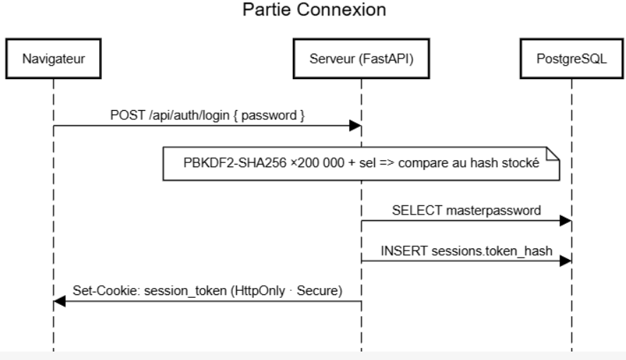
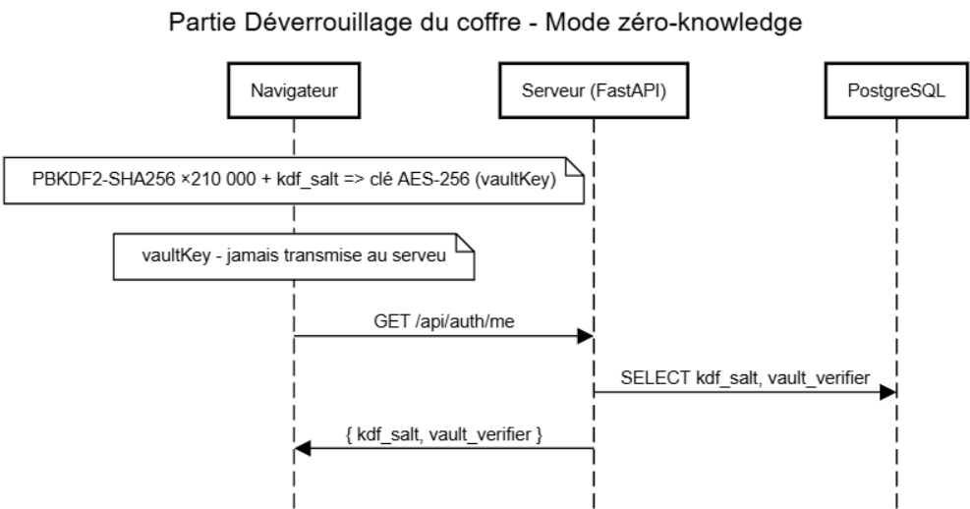
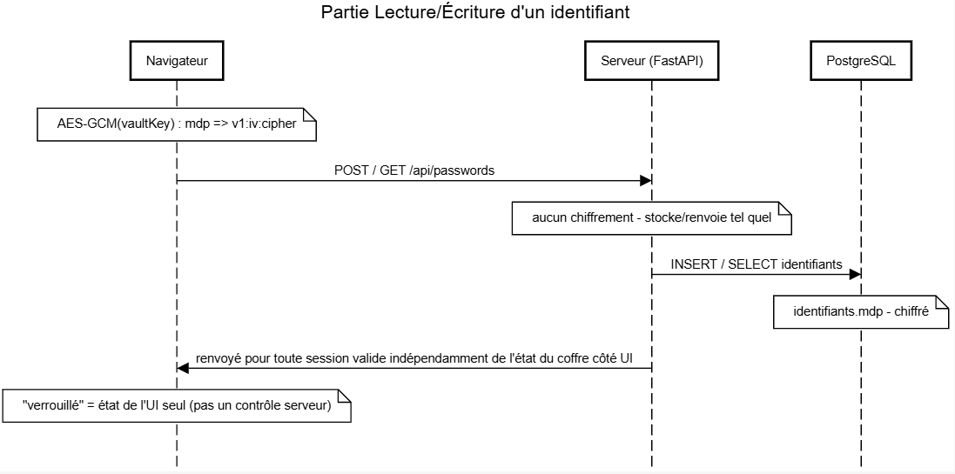

Ce que le serveur et donc quiconque détient une session valide peut lire :
Table | Champs | Status
Utilisateurs | masterpassword | Haché (PBKDF2-SHA256 × 200 000 + sel - jamais le mot de passe brut.)
 | kdf_salt | Clair - Nécessaire pour dériver la clé côté clien, de plus un sel n'est pas un secret.
 | vault_verifier | Chiffré - Canari AES-GCM : valide le mot de passe maître sans jamais l'envoyer au serveur.
Sessions | token_hash | Haché - SHA-256 du jeton de session ; le jeton lui-même vit dans un cookie HttpOnly
Identifiants | Mdp | Chiffré - AES-GCM avec vaultKey, dérivée uniquement dans le navigateur.
 | Identifiant, service, url_service, mdp_force | Clair - Lisibles par quiconque détient un cookie de session valide, coffre verrouillé ou non.

Notes : /api/passwords répond à toute session valide indépendamment de l'état « vverrouillé » du coffre-fort et expose : identifiant / service / url_service en clair. En soit rien de « grave » mais c’est un point a améliorer.

Ajout de tests
Couverture actuelle :
- Hachage et vérification des mots de passe
- Inscription avec pseudo et e-mail
- Unicité du pseudo
- Connexion avec pseudo
- Refus d'un mauvais mot de passe
- Authentification par cookie de session HttpOnly/Secure
- Rejet des tokens de session forgés ou expirés
- Protection des routes privées (accès refusé sans authentification)
- Déconnexion avec révocation de la session
- Isolement des mots de passe entre utilisateurs (stockage chiffré côté serveur)

FONCTIONNALITÉS
Partie | Statut
2.1 Authentification | Fini
2.1 Authentification - BONUS
2.2 Gestion des identifiants | Fini
2.3 Générateur de MDP | Fini
3. INTERFACE UTILISATEUR | Fini
3.1 - Écran de Login | Fini
3.2 - Écran d'Inscription | Fini
3.2 - Dashboard / Écran Principal | Fini
Barre latéral | Fini
4. Sécurité basique | Fini
4.1 - Password chiffré | Fini
4.2 - Master password | Fini
4.3 - Transmission | Fini, attention certificat local donc le navigateur peut afficher l’erreur ERR_CERT_AUTHORITY_INVALID. Il suffit juste de cliquer sur continuer quand même.
4.4 - Session | Fini
4.5 - Validation des inputs | Fini

